Муниципальное казенное дошкольное образовательное учреждение Аннинский детский сад №1 общеразвивающего вида

Консультация для родителей
Тема: «К вопросу об успешной адаптации детей к условиям ДОУ».
(Из опыта работы)

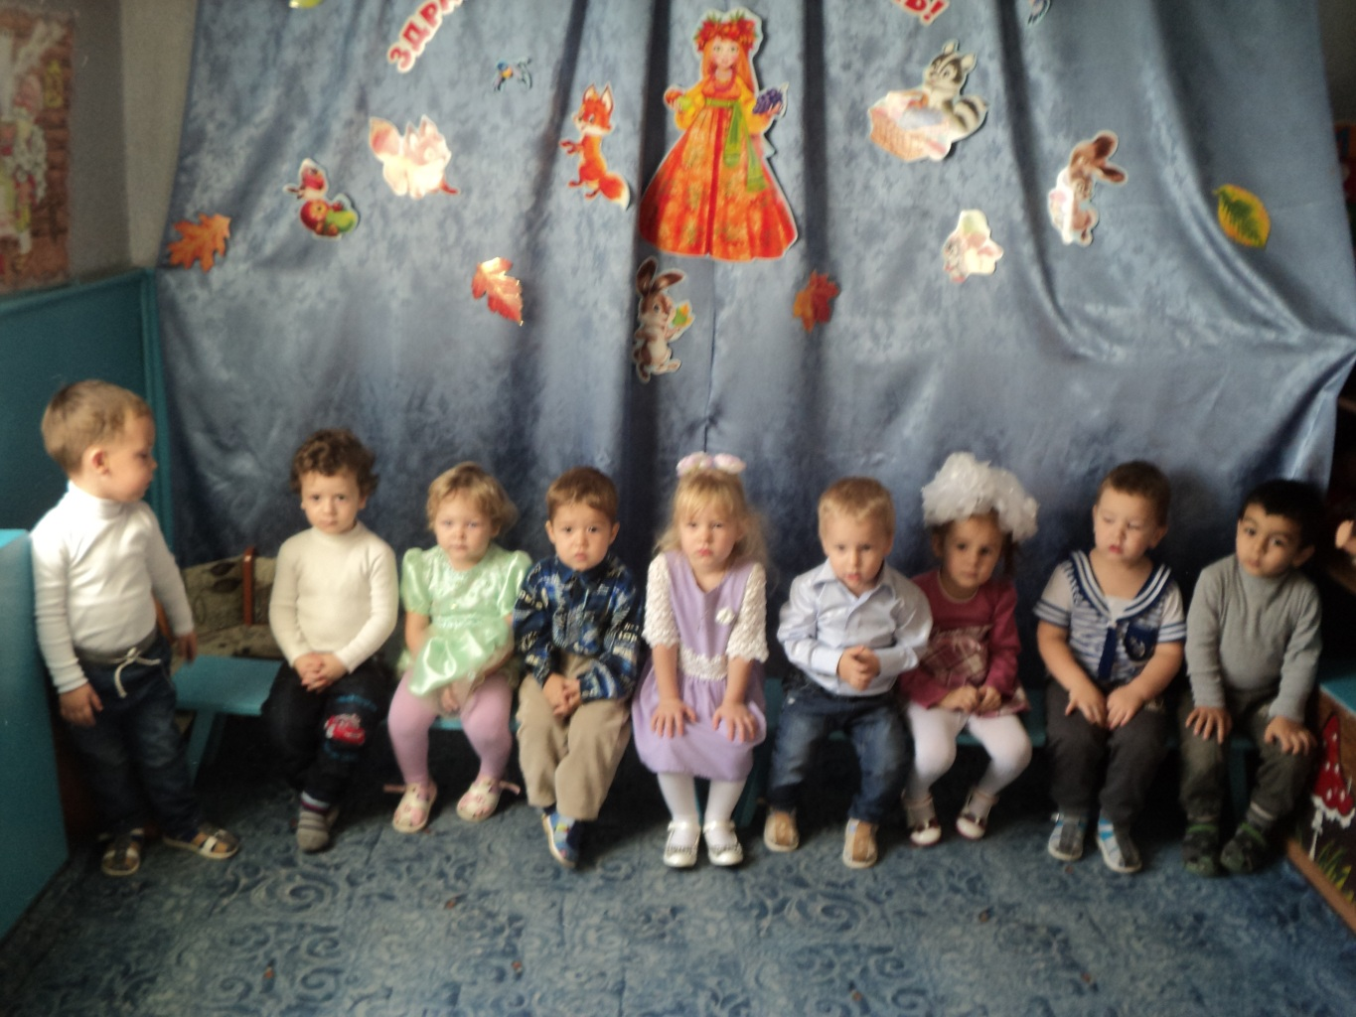

Подготовила воспитатель 1-й кв.к. Плотникова Р.В.
Анна, 2014 г.

К вопросу об успешной адаптации детей к условиям ДОУ.
Почему в период адаптации одни дети ведут себя спокойно, адекватно, уверенно, а другие безутешно плачут, как только остаются без присутствия близких? Одни легко идут на контакт с воспитателями и сверстниками, играют, умеют занять себя, а другие успокаиваются только на руках воспитателя? Этими вопросами я задалась, как только снова стала работать в первой группе младшего возраста.
Дети при поступлении в детский сад переживают сильнейший стресс, который может обернуться даже психологической травмой, если неправильно организовать процесс привыкания ребёнка к условиям дошкольного учреждения. Поэтому организация адаптационного периода ДОУ – очень серьёзный и ответственный этап в развитии и воспитании дошкольников. Особое внимание здесь следует, на мой взгляд, уделить совместным усилиям родителей и педагогов. Чтобы облегчить ребёнку привыкание к ДОУ, мы проводим анкетирование и опрос родителей с целью выяснения физических и психических особенностей детей, привычек, интересов, потребностей, склонностей, черт характера, чтобы впоследствии осуществить индивидуальный подход к каждому ребёнку. Ведь кто же лучше знает своего ребёнка, чем его родитель.
Ещё до поступления в детский сад мы рекомендуем родителям провести соответствующую подготовку: приблизить домашний режим дня к режиму дня в ДОУ, соблюдать единые требования (подъём, прогулка, отход ко сну, горшок, самостоятельное засыпание, самостоятельный приём пищи, посильное одевание, запрет опасных действий). Всё это в будущем облегчит привыкание ребёнка новым условиям. Большая роль в сложном процессе привыкания отводится педагогу – воспитателю. Его задача – «…суметь проникнуть в духовный мир ребёнка». (В.А. Сухомлинский). В первые годы жизни происходит становление индивидуальности ребёнка, поэтому мы, взрослые, стараемся создать оптимальные условия для развития детей и их адаптации. Только при тесном взаимодействии с педагогом ребёнок начинает усваивать нормы, правила поведения в обществе сверстников, учится играть, жить в социуме. Мы стараемся не скупиться на щедрые похвалы ребёнка, восхищаемся им, создаём вокруг него атмосферу радости. У нас всегда наготове забавная потешка, ярко иллюстрированная книга, интересная моторная или музыкальная игрушка, а если надо – и вкусное печенье. Главный наш принцип в этот период – воспитание любовью.
Чтобы облегчить ребёнку привыкание, пребывание в ДОУ начинаем с 0,5 часа в присутствии мамы. Допускаем, чтобы ребёнок брал с собой в детский сад любимую игрушку, вещь (безопасную). Постепенно увеличиваем время пребывания в группе, включаем режимные моменты: обед, сон и т.д.
Уровень адаптивности у всех детей разный. В чём проявляется успешная адаптация? Во внутреннем комфорте, эмоциональной удовлетворённости, внешней адекватности поведения, уверенности в себе, открытости и доброжелательности к окружающим.
В чём проявляется неуспешная адаптация? В нарушении сна, питания, частых заболеваниях, стоянии стресса, тревожности, неприятии предлагаемых условий, эмоциональном дискомфорте.
Мы стремимся к тому, чтобы ребёнок справился с трудностями привыкания к новой среде на уровне лёгкой адаптации, и всемерно предупреждаем и не допускаем проявлений тяжёлой адаптации, ведь адаптация – не только процесс привыкания ребёнка к ДОУ на первых порах, но и выработка умений, навыков в повседневной жизни.

Список использованной литературы.
1.Н.Е. Вераксы. Примерная общеобразовательная программа дошкольного образования «От рождения до школы». Москва, Мозаика – синтез, 2014 г.
2.С.Н. Теплюк. Актуальные проблемы развития и воспитания детей от рождения до трёх лет. Москва, Мозаика – синтез, 2010 г.
3. О.В. Акулова, О.В. Солнцева. Образовательная область «Социализация. Игра». Санкт – Петербург, Детство – пресс,2012 г.
4.Л.В. Белкина. Адаптация детей раннего возраста к условиям ДОУ. Воронеж, ТЦ «Учитель», 2004г.

